事 実 証 明 書
被 災 職 員 | 氏 名
 | 所属部局・課・係
 | 災害発生の日時 | 年 月 日 午前 ・ 午後 時 分頃
 | 災害発生の場所
災害の状況

（確認方法）
上記のとおり事実と相違ないことを証明します。
年 月 日

職 名
（所属部局長）
氏 名

（注） この証明書は、「現認者」がいない場合に添付すること。
現 場 見 取 図
現 場 見 取 図

経路図が必要なものは、既成の地図（道路マップ等）を使用してください。
現場詳細見取図 （作業中の負傷等の場合は、その状況を分かり易く図示し、負傷の
部位も図示すること。）

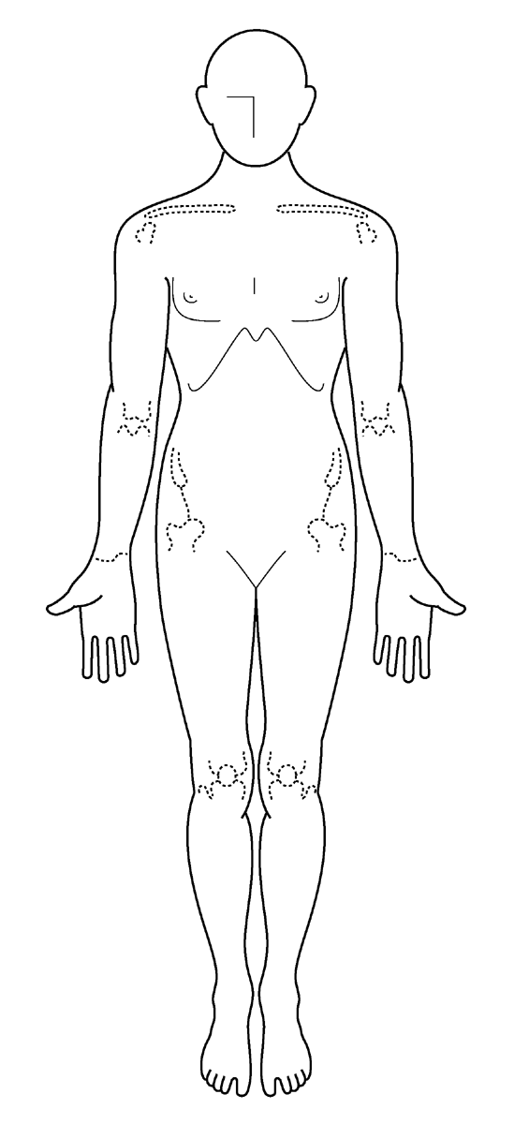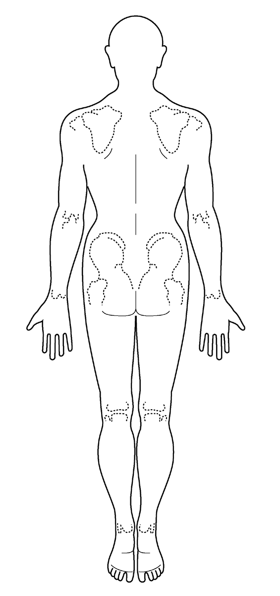
（注）この用紙に書けない場合は、別紙又は写真を利用すること。

